**Виготовлення лепбуку «Вимірювання у нашому жит­ті»**

. **Мета:** формування ключових та предметної проектно-технологічної компетентностей, необхідних для розв’язання життєвих проблем у взаємодії з іншими, культурного й національного самовираження. Виконання елементарних графічних зображень; читання інструкційних карток із зображеннями для поетапного виготовлення виробу.

**Обладнання для учнів:** кольоровий папір, клей, олівець, ножиці, матеріали для оздоблення

**Хід уроку**

**1.Організація класу**

Створення позитивного психологічного клімату класу.

Доброго ранку, сонце і вітер!

Доброго ранку, ліси і поля!

Доброго ранку, плането Земля!

А всім присутнім

Зичимо здоров'я і добра!

А тепер до роботи

Братись пора!

**2.Мотивація навчальної діяльності**

**3.Актуалізація опорних знань**

**4.Повідомлення теми і мети уроку**

**5.Засвоєння нових знань**

Пригадаємо. Вимірювання — метод дослідження, дія, що дає змогу порівняти величину об’єкта з одиницею вимірювання (або міркою).

Назвіть прилади, якими вимірюють температуру тіла; масу; довжину; час.

Розгляньте малюнки.

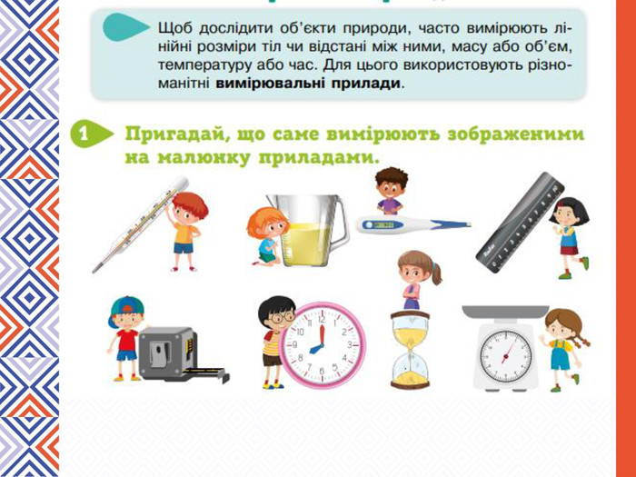

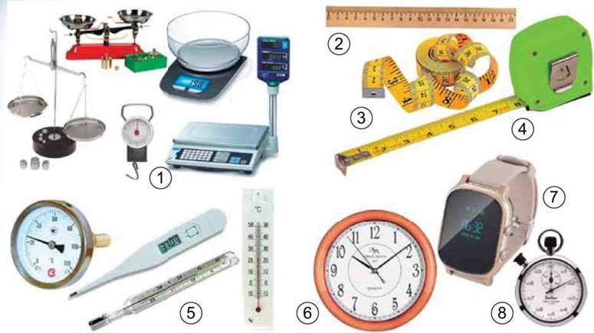

Поясніть ,як і де людина використовує зображені на малюнку вимірювальні прилади.

***Лепбук (наколінна книга) – невеличка саморобна папка чи книжка-розкладачка з кишеньками, дверцятами, віконцями, вкладками і рухомими деталями в котрі поміщені матеріали на одну тему.***

**ШАБЛОНИ ЛЕПБУКІВ**

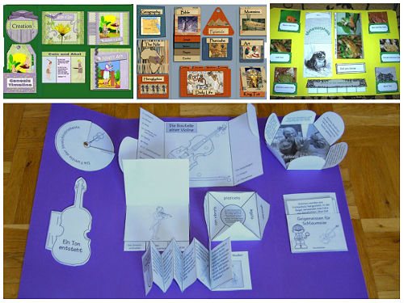

Фізкультхвилинка.

<https://drive.google.com/file/d/1S8cbRjujE_Z5bPWhmhXRgUjH9yz5fY19/view?usp=sharing>

Інструктаж. Правила роботи з ножицями.

Інструктаж. Правила роботи з клеєм.

**Практична діяльність учнів(зразок « Одиниці вимірювання часу»**

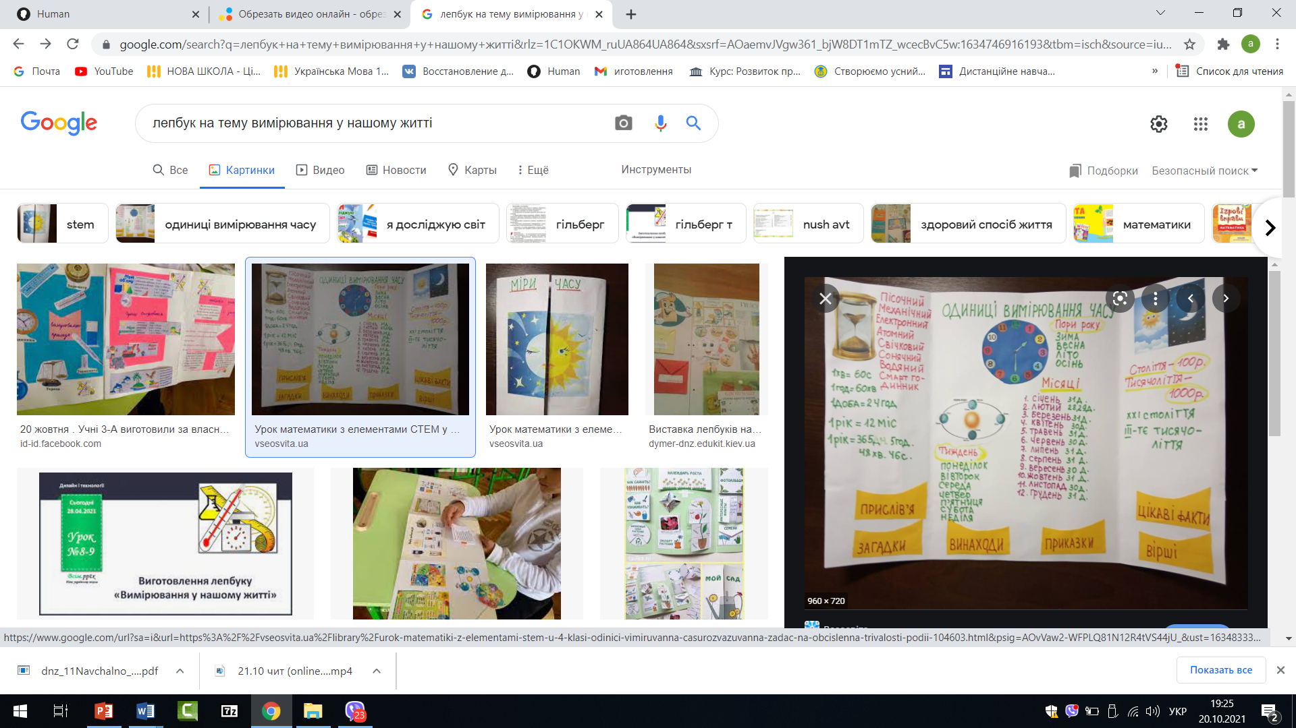

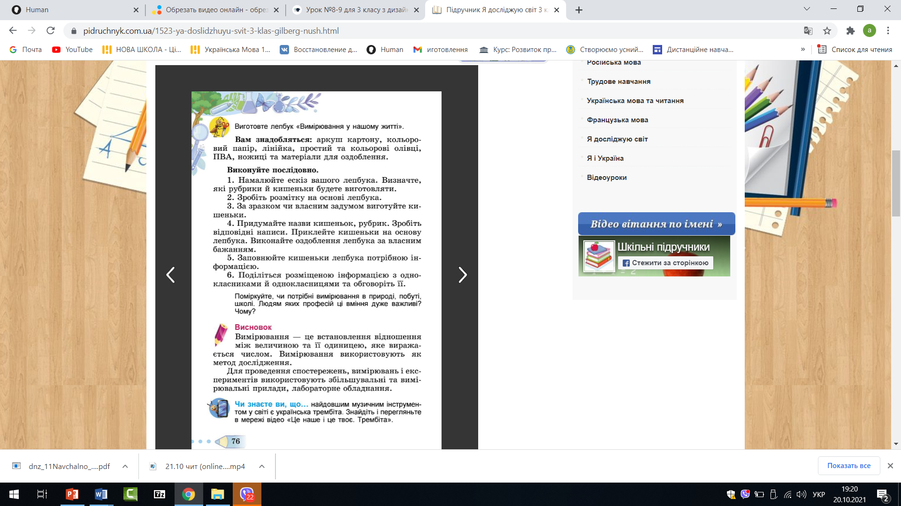

**Демонстрація виробів**

Виставка робіт (фотосесія).

**Підсумок уроку**

Виготовити власними руками лепбук " Вимірювання в нашому житті" та надати фото звіт.

**Рефлексія**